Итоги работы
территориального отдела социальной защиты населения Весьегонского района Тверской области и учреждений социальной защиты за 2010год.

Деятельность территориального отдела социальной защиты населения Весьегонского района и учреждений социальной защиты направлена на обеспечение доступности и качества социального обслуживания населения района, снижение уровня бедности, реализацию в пределах своей компетенции государственной политики в сфере социальной поддержки населения района.
Население Весьегонского района составляет 13,8 тыс. чел., в том числе пенсионеров по старости(старше 55 и 60 лет)3796чел. (в т.ч в городе -2136чел, в селе-1660чел.) Малоимущих граждан-4540чел( в т.ч. в городе -2986чел, в селе-1554 чел). Одинокопроживающих пожилых граждан-357 чел.( в т.ч. в городе-159чел, в селе-198чел) .Одинокопроживающих граждан-602чел,в.т.ч. в городе-221, селе-381чел. Социальными услугами охвачено около 3 тыс.граждан пожилого возраста. Наиболее востребованные услуги: обслуживание на дому, оказание АСП, социальное такси.
Система социальной защиты населения в районе представлена государственными учреждениями:
- ГУ «Комплексный центр социального обслуживания населения»,
- ГУ «Социальный приют для детей и подростков»,
- ГУ «Кесемской дом-интернат для пенсионеров и инвалидов».

Численность работающих в социальной сфере 161 чел, в т.ч. социальных работников 95 чел.
В Кесемском доме интернате для престарелых и инвалидов находятся 20 чел(поступили за год-3 человека), в социальном приюте для детей и подростков -20 детей(обслужили за год -58человек), на койках сестринского ухода - 36 чел.
В соответствии с ведомственной целевой программой «Социальная защита населения на 2009-2011годы» стратегическими целями отрасли определены-последовательное повышение уровня и качества жизни населения и обеспечение всеобщей доступности основных социальных услуг.
В целом в отрасли ежегодно объем финансирования увеличивается, при этом баланс структуры расходов сохраняется. В 2010 финансирование составило более 124 млн.руб.
Основные задачи служб социальной защиты:
1.Совершенствование адресных социальных программ и механизма предоставления мер социальной поддержки льготным категориям граждан
2Повышение качества предоставляемых государственных услуг и обеспечение комплексной безопасности учреждений
3Профилактика семейного неблагополучия и обеспечения семейного устройства детей-сирот и детей, оставшихся без попечения родителей.
На оказание материальной помощи в 2010 году выделено почти 1,7млн.руб.Мат.помощь получили 815 чел. В среднем-2127,13руб.Увеличение составило на 33%.
Необходимо отметить, что адресные социальные программы становятся все более востребованными населением и именно этим вызвано то, что ежегодно перечень адресных программ расширяется.
Если в 2005 году гражданам с низким доходом оказывалась только материальная помощь, то за эти годы перечень программ расширился (введено пособие по нуждаемости, пособие на проезд беременным женщинам, проживающим в сельской местности). Пособие на проезд малоимущим пенсионерам.
С 2009 года перечень адресных программ дополнился новыми видами помощи:
Введена компенсация затрат малообеспеченным гражданам на оформление земельных участков, предназначенных для ведения личного подсобного хозяйства или индивидуального жилищного строительства, для дачного хозяйства, огородничества и садоводства, для индивидуального гаражного строительства, хотя в районе в 2010единовременную денежную выплату на компенсацию затрат на оформление земельных участков получил только один чел. На общую сумму 3,6тыс.руб.
Введена компенсация затрат на изготовление и ремонт зубных протезов отдельным категориям граждан в Тверской области. В 2010 году адресную социальную помощь на возмещение затрат на изготовление и ремонт зубных протезов получили 6 чел. На сумму 21,1 тыс. руб. Средний размер помощи составил 3513,5руб.В 2011 году право на компенсацию получат пенсионеры с доходом меньше двух прожиточных минимумов.
Введена компенсация расходов на лечение детей, нуждающихся в оказании высокотехнологичной медицинской помощи за пределами области, максимальный размер которой составляет 35тыс. руб.Возмещение получил 1 чел на сумму 17755руб.
Введена компенсация расходов адвокатам, которые оказывают юридическую помощь малоимущим гражданам бесплатно. В 2010году была оказана помощь 11.чел., на сумму 4,65тыс.руб.
Все эти адресные программы были разработаны на основе анализа обращений граждан, анализа причин, по которым граждане обращаются за помощью (в структуре обращений граждан доля обращений по вопросам оказания материальной помощи находится на втором месте).
Главная задача всех служб социальной защиты в данном направлении в 2011 году – провести информирование населения, организовать работу с гражданами по расширению охвата населения этими видами помощи.
Самой востребованной адресной программой по-прежнему является программа жилищных субсидий.
В абсолютных числах число семей – получателей жилищных субсидий за 2010год составило 703 семьям, что на 5%превышает показатель 2009 года- 668 семей. Средний размер субсидии вырос на 7% (2009год-1076,41 руб., 2010год-1148,17руб.),рост составил 6,7 %.
Только на предоставление субсидий на оплату жилья и коммунальных услуг в 2010 году было освоено 8,726 млн.руб.
Снижение регионального стандарта максимально допустимой доли расходов граждан на оплату жилого помещения и коммунальных услуг в совокупном доходе семьи для многодетных семей от 18% до 15% позволило дополнительно предоставить субсидии 5 многодетным семьям .В 2009г-5многодетных семей, в 2010г-10многодетных семей, Это очень мало. Постоянно проводится информирование многодетных семей для привлечения пользования субсидией.
С 2011 года снижен региональный стандарт максимально допустимой доли расходов граждан на оплату жилого помещения и коммунальных услуг в совокупном доходе семьи семей от 18% до 15% семей, чей доход не превышает 1.5 ПМ на душу населения, а также гражданам, родившимся с 1928-1945 г.
Показатели | 2008год | 2009 год | 2010 год
Объем финансовых средств на предоставление субсидий (руб.) | 5331644,3 | 7983318,27 | 8725965,75
Количество семей получателей субсидий (ед.) | 667 | 668 | 703
Средний размер субсидии среднестатистической семье (руб.) | 1125,38 | 1076,41 | 1148,17

С июля 2010г вступил в силу постановление 311-па от 24.06.2010г, в связи с этим большинство граждан(инвалидов и др.льготных категорий) у которых субсидия не получилась, при пересчете данных стали вновь получать субсидию на ЖКУ.
Принятый новый стандарт нормативной площади жилого помещения для одиноко проживающих пенсионеров в размере 54 квадратных метра, что привело к увеличению доли одиноко проживающих пенсионеров, получающих субсидии, только в 2010 году 68 пенсионеров получили субсидии.
Вопросы, связанные с предоставлением жилищных субсидий, также достаточно многочисленны в общей структуре обращений граждан. Существенная доля обращений отражала проблему получения субсидий на дрова в сельской местности. Вопрос был решен , главы сельских поселений выдают справки гражданам о получении дров в определенном количестве и на определенную сумму у поставщиков дров.
Показатель по доле семей, получающих субсидии составляет 13%.
Гражданам района предоставляются ежемесячные пособия и компенсации более 40 видов, что составляет более половины населения района.
Число получателей ежемесячных денежных выплат ежегодно снижалось. В 2010 за счет выделения через ПФР труженикам тыла 1000руб к Дню Победы, были выданы удостоверения труженикам тыла по справкам ПФР. Поэтому количество тружеников тыла по сравнению с 2009 годом не изменилось. Снижение отмечается по участников войны.
На 01.01.2011 года на учете стоят около 8000 граждан, получающих ежемесячные, единовременные и другие выплаты.
Территориальный отдел социальной защиты населения Весьегонского района ведет учет граждан, имеющих право на предоставления мер социальной поддержки по оплате жилья и коммунальных услуг и оказывает меры социальной поддержки. В 2010 г.- освоено 10, млн.руб.

В 2010году было вывезено 9619 м3 дров на общую сумму 1,7млн.руб.

На 01.01.2011 года на учете в ТОСЗН состоит 126 педагогических работников , проживающих и работающих в сельской местности , которым оказываются меры социальной поддержки по оплате жилья , коммунальных услуг и освещения :
на 01.01.2011 г.освоен 1,6млн.рублей ( в том числе освещение 88 тыс. руб., твердое топливо 1,2млн. рублей).
Кроме того 90 чел получают ЕДК стоимости жилья и коммунальных услуг, проживающие и работающие в сельской местности. Это специалисты ветеринарной службы, медицинские работники, библиотекари, работники культурно-просветительных учреждений.
Мобильность льготных категорий граждан продолжает расти, что показывает реализация ЕСПБ. В 2010 году было реализовано 5656 билетов, что составляет 123,4 процентов по отношению к реализованным ЕСПБ в 2009 году.
Таким образом, удерживая стоимость ЕСПБ на уровне 64руб. несколько лет мы реализуем социальную функцию ЕСПБ.
Обеспечение ЕСПБ в 2008-2010 годы
Год | Количество проданных ЕСПБ | Федеральные льготники | Региональные льготники
2008 г. | 3945 | 1697 | 2248
2009 г. | 4582 | 2031 | 2551
2010 г. | 5656 | 2445 | 3211

Введение звания «Ветеран труда Тверской области» в целом положительно воспринято жителями района. В 2010г.присвоено звание 87 чел. Всего за период действия это звании присвоено 425 чел., получают 356чел. Всем назначена ежемесячная выплата, предоставляются установленные меры социальной поддержки.
В послании Губернатора области сказано о снижении а 2011 году трудового стажа, необходимого для присвоения звания «Ветеран труда Тверской области на 1 год –до 38 и 43 лет для женщин и мужчин соответственно, что позволит дополнительно предоставить меры социальной поддержки в 2011году более 100 чел.
Задача соц.защиты – уже сейчас вести выявление граждан, которым может быть присвоено звание ,организовать прием документов с целью оперативного присвоения звания и назначения мер социальной поддержки гражданам, вновь получившим звание.
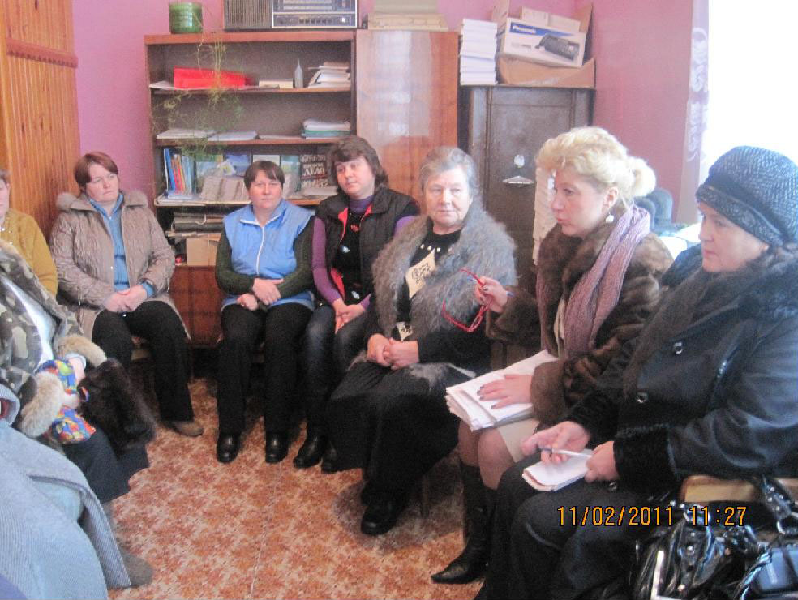
В сфере назначения в выплаты пособий и компенсаций в 2009-2010году органами социальной защиты проведена большая работа совместно с ПФР по выплатам федеральной социальной доплаты к пенсии неработающим пенсионерам. Выдано около 200 удостоверений тружеников тыла. Так как социальная доплата к пенсии увеличила доходы пенсионеров до прожиточного минимума, с 2010года Губернатором в Послании Законодательному Собранию поставлена задача об увеличении критерия дохода пенсионеров на 30% при решении вопросов, связанных с оказанием адресной помощи этой категории граждан. Данное изменение затронуло все виды и формы социальной помощи, ориентированные на прожиточный минимум пенсионера.
В 2011 году т принято постановление администрации области, касающееся изменения критерия дохода при выплате компенсации затрат на изготовление и ремонт зубных протезов(кроме расходов на оплату стоимости драгоценных металлов и металлокерамики).Право на получение компенсации имеют пенсионеры, размер дохода которых не превышает две величины прожиточного минимума пенсионера, устанавливаемого ежегодно для социальной доплаты к пенсии законом Тверской области. В 2011году эта величина составит 9716 руб. В доходе пенсионера учитывается ЕДВ и др.выплаты.
В целях поддержки активного населения пенсионного возраста 19чел. прошли переподготовку по программе «Профессиональный сертификат». В 2011году расширен перечень категорий граждан по обучению по программе «Профессиональный сертификат», включены в перечень родители детей - инвалидов, чьи дети нуждаются в постореннем уходе, что дает возможность родителям параллельно с уходом за детьми заниматься и трудовой деятельностью. 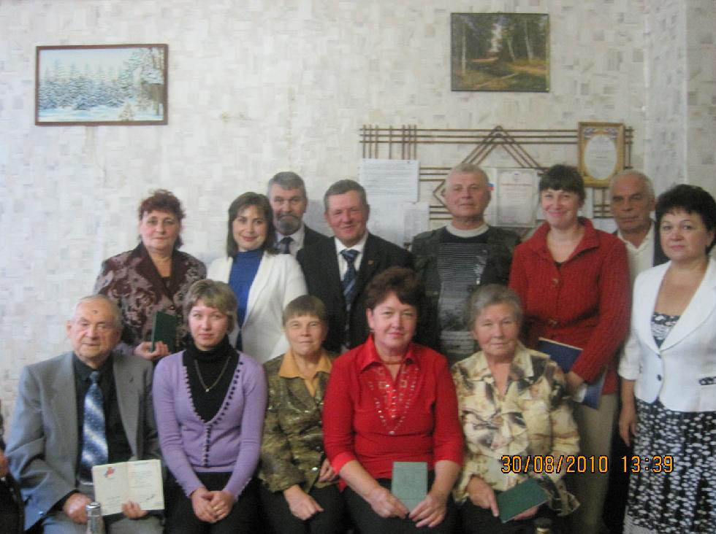

Основной задачей работы администрации Кесемского дома- интерната в 2010 году являлось продолжение совершенствования обслуживания и улучшение бытовых условий опекаемых.
04 апреля 2011 года исполняется 5 лет, как дом-интернат принял первых опекаемых. Первые итоги:
Социальные услуги, объем и качество которых определяется Государственными стандартами социального обслуживания населения, предоставляются в полном объеме:
-гражданам предоставляется жилая площадь, предоставляется в пользование мебель согласно утвержденным нормативам, мягкий инвентарь (одежда, обувь, нательное белье и постельные принадлежности).
-опекаемые обеспечиваются книгами, газетами, журналами, настольными играми и иным, необходимым для организации досуга.
Оказываются социально-бытовые услуги индивидуально-обслуживающего и гигиенического характера гражданам пожилого возраста, не способным по состоянию здоровья выполнять обычные житейские процедуры.
С опекаемыми проводятся и культурно-досуговые мероприятия:
Силами учащихся Кесемской средней школы совместно с Кесемским Домом культуры проводилась встречи с опекаемыми дома-интерната. Школьники выступали с концертными программами в соответствии с планом: День Победы, День пожилого человека, День матери, Новогодняя программа.
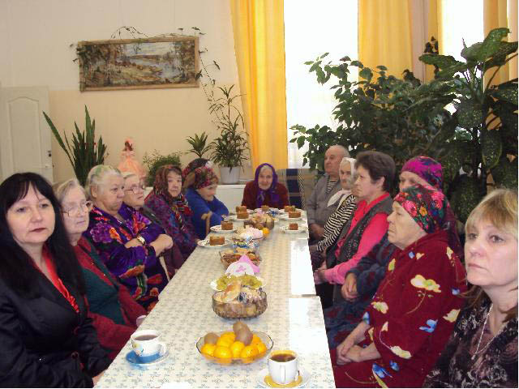
Настоятель Троицкой церкви с. Кесьма протоиерей Сергей Масальцев посещал опекаемых дома-интерната по потребам.
Работники библиотеки с. Кесьма посещали опекаемых дома-интерната и проводили обмен книжного фонда, знакомили с новинками, поступающими в библиотеку.
С 2007 года в реализуется план мероприятий, направленных на улучшение демографической ситуации, в рамках которого расширены виды поддержки семей с детьми:
Выплачивались пособия семьям, воспитывающим детей - инвалидов, многодетным семьям, пособие при рождении третьего ребенка, пособие на проезд в лечебные учреждениях беременным женщинам.
Работают пункты проката предметов ухода за детьми первых лет жизни при комплексных центрах. В пункте проката предоставляются детские коляски ,коляски детские зима-лето (трансформер), коляски прогулочные, ходунки, манежи, детские ванны, детские санки, стул-стол, трости.
За 2010г этой услугой воспользовалась31 семья.
В целях совершенствования работы с семьями, профилактике семейного неблагополучия в комплексном центре социального обслуживания населения работает психолог.
По итогам летней детской оздоровительной компании 2010 года охвачено организованными формами отдыха и оздоровления 242 ребенка, находящихся в трудной жизненной ситуации, что на 70 детей больше показателей 2009 года.
Горячее питание учащихся 5-11 классов общеобразовательных школ получили 226 детей, на эти цели было израсходовано 429,4 тыс. руб. областного бюджета (питание одного ребенка в день составляло 25 руб.
Приобретались Новогодние подарки детям, их получили 216 детей, находящихся в трудной жизненной ситуации на сумму 32,6.тыс.руб. в т.ч. за счет местного бюджета 5тыс.руб.из средств областного бюджета-13.1 тыс.руб., за счет других внебюджетных источников-13.5 тыс.руб.
Значимой мерой социальной поддержки семей, имеющих в своем составе студентов, обучающихся в учебных заведениях Тверской области стала компенсация на проезд для 239 студентов или 1127 обращений Весьегонского района на сумму 1,1 млн.руб.
Выдаются справки студентам на получение социальной стипендии.
Дети из малообеспеченных семей, находящиеся в трудной жизненной ситуации были обеспечены необходимыми школьными принадлежностями при подготовке к новому 2010 – 2011 учебному году.
На учете в органах социальной защиты населения состоит 1459 семей, воспитывающих несовершеннолетних детей, имеющих доходы ниже величины прожиточного минимума. Те семьи, в которых их непростая жизненная ситуация обусловлена материальными трудностями, получают ежемесячные пособия на 1530 детей , ежемесячное пособие многодетной семье (таких семей на учете 76), ежемесячные пособия по уходу за ребенком до полутора лет (61 семья), ежемесячное пособие жене военнослужащего, проходящему срочную службу, ежемесячное пособие матери, воспитывающей ребенка до полутора лет, уволенной при ликвидации предприятия; единовременное пособие при рождении ребенка , воспитывающих детей- инвалидов, болеющих хроническими заболеваниями.
Хочу отметить, что некоторые семьи являются получателями нескольких видов пособий.
По состоянию на 01.01.2011 года на учете состоят 25 семей, находящихся в социально опасном положении, в которых проживают 49 детей. Взаимодействие не всегда носит системный характер. Взаимодействие часто касается принятия экстренных решений по конкретным социально опасным ситуациям, в которых оказывается ребенок.

Показатель | 2008 год | 2009 год | 2010 год | +,-  %
Количество отборов детей, находящихся в обстановке, представляющей угрозу жизни и здоровью ребенка | 5 | 8 | 7 | +40
Количество заключений о лишении родительских прав | 4 | 9 | 15 | +275
Количество заключений об ограничении в родительских правах | 5 | 5 | 7 | +40
Количество заключений о восстановлении в родительских правах | 1 | 1 | 0
Количество заключений об участии в воспитании отдельно проживающих родителей | 0 |  | 1
Количество разрешений на сделки имущественного характера | 22 | 15 | 5 | -77,3
Количество фактов жестокого обращения | 0 | 2 | 1 | -50
Разрешение на изменение фамилии несовершеннолетнего | 5 | 2 | 5

Межведомственное взаимодействие направлено на раннее выявление причин безнадзорности несовершеннолетних, принятие безотлагательных мер по их устранению и содействует возвращению детей в первую очередь в родную семью.
Место их нахождения выявляем с использованием информации, полученной в ходе проведения приема, устных и письменных обращений граждан, в результате обследования мест предполагаемого нахождения несовершеннолетних, а так же посредством выездов мобильной бригады, при ежедневной работе с главами сельских поселений, патронажа участковых педиатров и фельдшеров ЦРБ семей с несовершеннолетними детьми, особенно первого года жизни.
Показатель | 2008 год | 2009 год | 2010  год | +,-  % к 2008 г | +,-  % к 2009 г
Численность выявленных детей | 21 | 29 | 28 | +38 | -3,45
Устроено в семьи, всего: | 7 | 11 | 18 | +57 | +63,6
Усыновлено гражданами РФ | 0 | 0 | 1
Передано под опеку (попечительство), всего: | 7 | 11 | 17 | +57 | +54,5
Безвозмездная опека (попечительство) | 4 | 11 | 11 | +175 | 0
Возмездная опека по договору о приемной семье | 3 | 0 | 6 | -100
% детей, устроенных в семьи от числа выявленных | 33,3 | 38 | 64,3 | +4,7 | +26,3

Те дети, которые не были устроены в замещающую семью по решению органа опеки и попечительства направляются в организации для детей-сирот и детей, оставшихся без попечения родителей.

Показатель | 2008 год | 2009 год | 2010  год | +,-  чел
Детские государственные учреждения | 7 | 10 | 9 | -1
Полное государственное обеспечение | 0 | 4 | 1 | -3
Временное размещение в социальном приюте | 9 | 9 | 9 | 0

Для социальной реабилитации семьи с несовершеннолетними детьми, находящейся в социально- опасном положении, составляется индивидуальная карта реабилитации, в которой прописаны все мероприятия, касающиеся оказания различных видов помощи семье, в том числе и помощи в трудоустройстве, лечении от алкоголизма, медицинской помощи, а так же обозначены представители учреждений системы профилактики безнадзорности, на которых возложено исполнение реабилитационных мероприятий.
Несовершеннолетние, находящиеся в социально опасном положении, в трудной жизненной ситуации, родители которых безработные на период летних школьных каникул направляются в оздоровительные, спортивные, туристические, военно-спортивные палаточные и трудовые лагеря, а также в другие оздоровительные учреждения для несовершеннолетних в первоочередном порядке.
Создавать условия для нормальной жизни в детском возрасте, закладывать моральные и нравственные основы для дальнейшей жизни, обеспечивать профилактику детской безнадзорности, призвано отделение по работе с семьями и детьми ГУ «КЦСОН» и ГУ «Социальный приют для детей и подростков».
Специалисты отделения совместно с социально-реабилитационным центром, специалистом по опеке и попечительству, ОВД, КДН осуществляют патронаж семей, находящихся в СОП, участвуют в формировании банка данных о семьях с несовершеннолетними детьми района, находящихся в социально опасном положении.
Для устранения причин, которые влияют на семейное благополучие, важна системность, последовательность. В нашем районе немало семей, чей уклад жизни мы стараемся пропагандировать посредством СМИ, проведения социально- значимых мероприятий, таких как:
- Поздравление молодых мам в родильном отделении ЦРБ с
новорожденными, вручение наборов для новорожденных.
- Торжественная регистрация молодой семьи.
- Поздравление золотых юбиляров с 50-летием свадьбы
- Торжественное вручение свидетельств участникам проекта «Профессиональный сертификат» многодетным мама.
- Мероприятия в рамках Года Семьи, Дня Матери.

- Конкурс рисунков и сочинений.
И очень значима и важна сегодня награда Почетный знак Тверской области «Слава Матери», как форма поощрения многодетной матери за заслуги в воспитании детей, укреплении семьи, за вклад в возрождение лучших семейных традиций и в целях государственной поддержки семьи и материнства, обеспечения общественного признания и высокого уважения к женщине-матери.

ГУ «Социальный приют для детей и подростков» функционирует с сентября 1999 года. Основные задачи учреждения:
-выявление неблагополучных семей;
-оказание социальной помощи;
-дальнейшее жизнеустройство детей - сирот, детей, оставшихся без попечения родителей.
Штат – 25,5
Социальный приют для детей и подростов – стационарное учреждение временного пребывания детей и подростков на 20 мест. Воспитанниками являются - дети из многодетных, неблагополучных, малообеспеченных семей; дети, лишившиеся попечения родителей и нуждающиеся в дальнейшем жизнеустройстве, в возрасте от 3 до 18 лет.
К реабилитации детей в условиях приюта подходим комплексно, так как причины устройства в приют – различны: асоциальный образ жизни семьи, пьянство родителей, пренебрежение своими обязанностями, сложное материальное положение семьи, связанное с отсутствием работы или низкими заработками, отсутствие жилья, влекущее постоянные скитания семьи с детьми. Добавило проблем и закрытие интернатов в школах района.
Таким образом, мы имеем дело с детьми трудновоспитуемыми, труднообучаемыми, социально и педагогически запущенными, с «набором» соматических заболеваний, разбалансированной нервной системой, нарушениями психики. Эти проблемы мы и принимаем во внимание, организуя свою работу.
Деятельность педагогов в приюте, кроме соблюдения полагающихся режимных моментов, выстраивается по направлениям. Воспитатели нацелены на создание и разработку программ, обеспечивающих полезную, содержательную деятельность детей, направленную на формирование положительных качеств личности.
Стараемся использовать весь имеющийся потенциал района: привлекаем к работе логопеда-дефектолога, взаимодействуем с краеведческим музеем, детской библиотекой, Домом школьников, районным Центром досуга, спортивной школой.
В 2010г прошли социальную реабилитацию 44 ребенка., передано родителям или законным представителям 24 чел., передано под опеку 4 чел., устроено в приемную семью-4чел.,определено в образовательные учреждения-8чел.За период открытия приюта социальную реабилитацию получили около 500 детей.
В целях реализации Плана мероприятий по подготовке и проведению 65-летия Победы в Великой Отечественной войне 1941-1945 годов проводилась следующая работа:
В рамках подготовки к 65-ой годовщине Победы на территории Тверской области проходила акция «Спешите делать добро!».
Ветераны получили реальную помощь (работа на приусадебных участках, помощь по дому, уборка дров, уборка территории возле домов пенсионеров, другая помощь). Акция продолжила свое действие и после 9 мая 2010года. К 65–й годовщине Победы также осуществлена выплата в размере 600 руб., которую получили 48 ветеранов
Проведен ремонт жилья36 ветеранам ВОВ на сумму 263,4тыс.руб.,в т.ч. 51тыс.руб из местного бюджета.
Улучшили жилищные условия 41 ветерана ВОВ на общую сумму 49,1 млн.руб.Всего в очереди на улучшение жилья по состоянию на 1.1.2011г стоят 117чел.На 1.8.2011г-194 чел.
Обеспечение всеобщей доступности основных социальных услуг
направлена на обеспечение всех нуждающихся детей, пожилых и инвалидов в социальном обслуживании, а также обеспечение качественного оказания социальных услуг в реабилитационных учреждениях и организации надомного обслуживания пожилых граждан.
Численность инвалидов Весьегонском районе составляет на 01.01.11 -1462 чел. Численность инвалидов среди детского населения составила в 2010 году -45 чел. (2009г -45 чел.,).
Обеспечение реабилитации инвалидов в области осуществляется в рамках программы «Реабилитация и социальная адаптация лиц с ограниченными возможностями на 2009 – 2011 годы».
На надомном обслуживании находится 223 чел.
Через ГУ КЦСОН в 2010г получили услуги 2961 чел.,. проживающих в городе-1719, в сельской местности-1242чел.,инвалидов-823чел.,участников ВОВ-30чел.,инвалидов ВОВ-8чел.
В отделении социальной помощи на дому обслуживается 130 чел. , в специализированном учреждении-93 чел. Социальным такси в 2010г.воспользовались 799чел,чтона 212чел больше по сравнению с 2009г.
С целью доступности населения к социальным услугам, более качественного обслуживания граждан, проживающих в сельской местности, на протяжении года работала мобильная бригада. Достоинство этой услуги - ориентация на сельскую местность и оперативное решение проблем. И очень часто социальный автомобиль, а это малопроходимая газель, доезжает до населенного пункта – центральной усадьбы поселения, а в отдаленные деревни специалисты идут пешком из-за отсутствия нормальных дорог внутри поселения, особенно в осеннее зимний период.
Для специалистов это не проблема.
Проблема возникает, когда ребенка-инвалида или престарелого человека из отдаленной деревни необходимо доставить в больницу, в аптеку
Услугами « Мобильной бригады» воспользовались 410чел., в т.ч.:
Инвалиды-71чел.;
Семьи с детьми инвалдами-134чел.;
Другие категории-5чел.
В городе 20чел, в селе-390чел.
Пенсионеры-200чел.;

Очень важной категорией является категория «Дети войны», в районе проживают 2165 чел. Это те, у кого год рождения 1928-1945г.209 чел оказана материальная помощь, обслуживаются на дому 141,воспользовались социальным автомобилем 433 чел., услугами ксерокопирования 627чел,Обследовано 266 чел. Проведена социокультурная работа с 502 чел.
С 2011 года для данной категории снижен региональный стандарт максимально допустимой доли расходов на оплату ЖКУ с 18% до 15%..Кроме того с марта эта категория граждан имеет право приобретения ЕСПБ стоимостью 64 руб.
Следующая категория, которая требует большего внимания со стороны органов исполнительной власти _это «Дети погибших защитников Отечества».Из них получили материальную помощь-34чел,обсуживаются на дому 16 чел., воспользовались услугами социального такси-22 чел., обследовано 6 чел.
В 2010г была предоставлена услуга «Социальный автомобиль»,которой воспользовались 799 чел. Выезды были организованы в больницу г.Твери, в Бежецк на ВТЭК, в Кимры в дом интернат, поликлинику, больницу, аптеку. Пользовались «Социальным такси»инвалиды, пожилые граждане, многодетные семьи.
Проводится социокультурная работа с пожилыми, предоставляется различный перечень социальных услуг. Считаем, что организация досуговой работы с пожилыми является важным направлением нашей работы, так как способствует решению проблемы одиночества пожилых людей, повышает их морально-психологический настрой.
В 2011 году будет продолжена работа по обеспечению противопожарной безопасности, осуществлен контроль по недопущению нарушений законодательства, направленного на профилактику безнадзорности и правонарушений несовершеннолетних.
С целью снятия напряженности органы социальной защиты Весьегонского района проводили встречи с пенсионерами, выезжали с консультациями в сельские поселения, организовали мероприятия в библиотеке, для инвалидов общества слепых в ГУ КЦСОН, в ДШИ. печатали публикации в районной газете, предоставляли как устные консультации, так и по телефону, готовили ответы по письмам граждан, широко использовали метод распространения информационных листовок «По присвоению звания «Ветеран труда»», «Назначения субсидий», «Получения льгот», «Значимости социального пакета» и многих других. На информационных стендах представлены нормативные документы и иная важная информация для граждан, которая постоянно обновляется. Организованы мероприятия к Дню Победы, Дню Пожилого человека, Дню инвалида и др. Направлялись поздравительные открытки, благодарственные письма гражданам из числа пенсионеров, инвалидов, многодетных матерей, граждан, в т.ч. находящихся в Любегощинской и Чамеровской больницах сестринского ухода и др. поздравляли подарочными наборами или цветами с выездом на дом.

Задачи на 2011году:

1.Подготовить и провести мероприятия, посвященные 66-летию Победы Великой Отечественной войне 1941-1945 годов и произвести единовременную денежную выплату отдельным категориям ветеранов Великой Отечественной воны.
2.В рамках реализации Указа Президента Российской Федерации от 7 мая 2008 года № 741 «Об обеспечении жильем ветеранов Великой Отечественной войны 1941-1945 годов» ,обеспечить улучшение жилищных условий ветеранам, вставшим на учет после 1 марта 2005 года.
3.Организовать работу по присвоению звания «Ветеран труда Тверской области» с учетом снижения трудового стажа на 1 год-до 38 и 43 лет для женщин и мужчин соответственно.
4.Совместно с администрацией Весьегонского района организовать работу профильных палаточных лагерей для детей из семей, находящихся в трудной жизненной ситуации.
5.Обеспечить максимальный охват детей из семей, находящихся в трудной жизненной ситуации, различными формами летнего отдыха.
6.Совместно с департаментом здравоохранения обеспечить круглогодичное оздоровление детей, нуждающихся в санаторно-курортном лечении.
7.Организовать работу по реализации проекта «Профессиональный сертификат» c учетом обучения родителей детей-инвалидов.
8.Осуществлить документальное оформление приобретенных жилых помещений для лиц из их числа детей-сирот.
9.Обеспечить выполнение перспективного плана мероприятий по обеспечению мер противопожарной безопасности в 2009-2011 годах .
10.Продолжить работу по повышению энергоэффективности и энергосбережению в рамках реализации 261-ФЗ.
11.Продолжить установку в учреждениях приборов учета потребления электро- и теплоэнергии, водопотребления.
12..Продолжить работу по составлению энергопаспортов учреждений.
13.Проветсии в 2011 году все необходимые мероприятия по подготовке учреждений к работе в осеннее -зимний период 2011-2012г.г.
14.В рамках реализации национальных стандартов предоставления социальных услуг продолжить укрепление материально -технической базы учреждений социального обслуживания с круглосуточным пребыванием людей с целью создания максимально комфортных условий для проживания.
Начальник ТОСЗН Весьегонского района И.В.Макарова

